ЛГК-64 |  | Качалка на пружине "Лошадка"
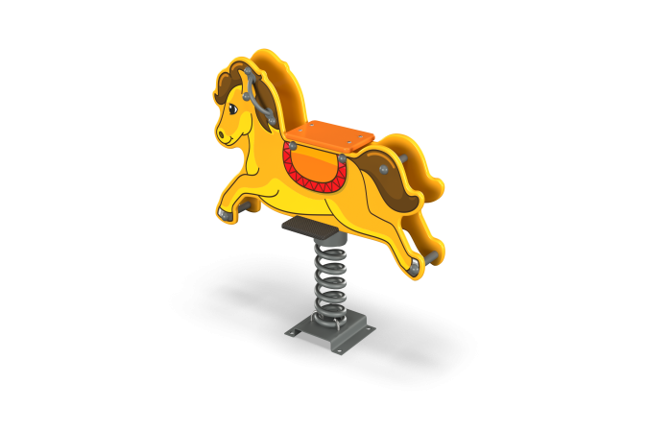

Размеры, мм: | 330x990x850 | Вес, кг: | 30
Характеристики материалов
Материалы: влагостойкая березовая фанера, металл, акриловая/алкидная краска, атмосферостойкие чернила, порошковая краска. Декоративные боковые ограждающие фанерные элементы, изготовлены из высокопрочной, влагостойкой фанеры толщиной более 20 мм. Опорная ступенька выполнена из высокопрочной влагостойкой ламинированной фанеры толщиной не менее 15 мм. На внешние стороны декоративных элементов нанесены изображения лошадки, выполненные печатным способом. «Стяжки» выполнены из круглой трубы диаметром 26,8 мм или 33,5 мм. Опорные ручки выполнены из круглой электросварной трубы диаметром не менее 18 мм. В качестве подвижной опоры используется пружина тип ширина 20 мм х длина 125 мм х высота 300 мм х толщина 7 мм торцевого поджатия или аналог. Крепление пружины к опорной площадке выполнено при помощи хомутов П-образной формы. Закладной элемент имеет габаритные размеры ширина 265 мм х длина 280 мм, высоту 610 мм и углублен в грунт на глубину не менее 600 мм. Верхняя часть выполнена из металлического уголка сечением ширина 50 мм х длина 50 мм с толщиной стенки 4 мм в форме прямоугольника. В верхней полке просверлены 4 отверстия диаметром 16,5-18 мм для крепления качалки. Нижняя часть состоит из четырех опор, выполненных из металлической круглой трубы диаметром более 26 мм с толщиной стенки 2 мм. К нижней части опор приварены «подпятники», выполненные из металлической пластины сечением не менее ширина 5 мм х длина 50 мм. Все элементы, выполненные из фанеры, кроме ламинированной, окрашены в два или три слоя акриловой/алкидной краски и имеют специальное покрытие – антиграффити. Выступающие части резьбовых соединений закрыты пластиковыми заглушками. Все имеющиеся металлические детали окрашены порошковой полиэфирной краской.
Весь крепеж оцинкованный.
Комплектация: Декоративный элемент «лошадка» – 1 компл., сиденье – 1 шт., пружины 1- 2 шт., комплект крепежа- 1 шт.
.

